## 概述

### 相关插件

核心插件：

◆Drill_CoreOfWindowAuxiliary 系统 - 窗口辅助核心

◆Drill_CoreOfWindowCharacter 窗口字符 - 窗口字符核心

相关子插件：

◆Drill_DialogTextAlign 窗口字符 - 文本居中

◆Drill_DialogTextBigImage 窗口字符 - 大图片字符

◆Drill_DialogFontFace 窗口字符 - 字体管理器

◆Drill_DialogCharContinuedEffect 窗口字符 - 字符块持续动作效果

……

窗口字符是一个较大的生态结构，你几乎能在所有窗口中，添加窗口字符。

你可以结合示例中的 窗口字符管理层 了解各个功能。

也可以直接去看： 窗口字符表 。

### 快速区分

**窗口字符：**即绘制在窗口中的字符。

并不是所有窗口字符在窗口中绘制的结果都一样，它们根据自身的情况，

分为：一般字符 、指代字符 、效果字符 、消息输入字符 。

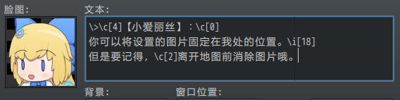

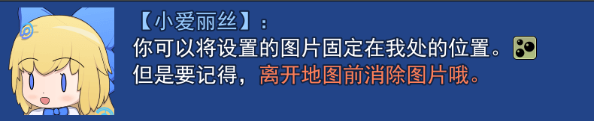

### 名词索引

以下你可以按住ctrl键点击下面的词，可以直接定位到想了解的名词：

|  |  |
| --- | --- |
| 窗口字符 | 绘制原理 文本域 光标  窗口字符 窗口字符表  一般字符 指代字符 效果字符 消息输入字符 表达式 |
| 核心插件功能 | 自动换行 字符光标偏移 加粗与倾斜  字符块 反转字符 |
| 子插件功能 | 字符串核心 文本居中 大图片字符  持续动作效果字符 对话加速键 |

### 插件关系

插件之间关系如下，所有用到 **窗口字符** 的插件，都基于窗口字符核心。

（姓名框窗口和字符串核心 例外，由于功能特殊，其表达式中，可以再嵌套更多窗口字符，因此独立了出来。）



## 窗口字符

### 定义

所有窗口都具有 文本域和光标，作为绘制 窗口字符 的基础环境。

**文本域**：是指绘制窗口字符的区域，文本域具有高度和宽度。

字符或字符效果如果越出了边界，则会被遮挡。详细图解见后面章节：绘制原理 。

**光标**：文本域中确定下一个字符位置的竖线。

每绘制一个新的字符，光标都会前进到下一个位置，并且光标可以换行。详细图解见后面章节：绘制原理 。

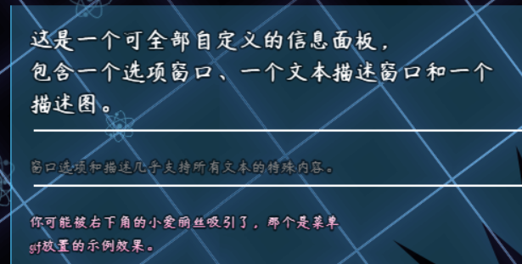

你在游戏中会见到许多有趣的窗口字符，它们的底层都是 文本域和光标 。

选项窗口上下滚动时，你会发现字符也在”滚动”，其实这个过程是将文本域的字符全部清理，然后再全重新绘制一遍，所以看起来好像在”滚动”。

**窗口字符：**即绘制在窗口中的字符。

并不是所有窗口字符在窗口中绘制的结果都一样，它们根据自身的情况，

分为：一般字符 、指代字符 、效果字符 、消息输入字符 。





### 作用域

**1）留意窗口的支持情况**

注意，并不是所有文本都可以随意添加窗口字符。

具体要看实际游戏中，哪些窗口能够支持指定的 窗口字符 。

下图的窗口字符，因为不支持，所以直接原封不动地显示了。

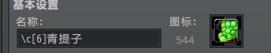

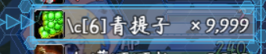

**2）脚本相关**

脚本开发者注意，单张Sprite贴图中画的字符，**不能** 实现窗口字符的功能。

窗口字符顾名思义，只能在窗口中用的字符。

如果你希望贴图中能够实现窗口字符以及其各项功能，那么你必须建立一个窗口Window_base来当做贴图使用。

### 绘制原理

你可以把一个窗口看成一个记事本，记事本里面有 **文本域和光标** 。

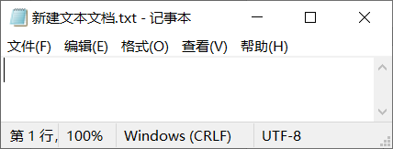

每输入一个字符，光标就能向前移动。

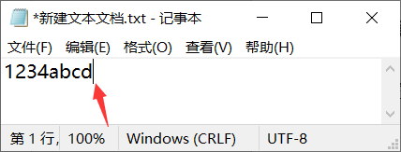

如果我输入一个图标\i[4]，那么就会变成下图。

（记事本并不能真的放图片，这里只是举例。）

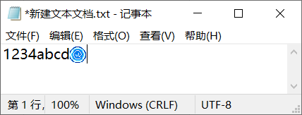

如果我按一下回车键，那么就换行。

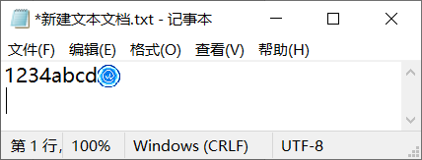

**以上，我们可以总结出一些简单的结论：**

**1.窗口字符必须绘制在文本域中，每个字符的位置与光标有关系。**

**2.字符可以换行，换行位置与文本域相关。**

**3.每个字符都有宽度，这个宽度由字符自己决定，图标字符也占宽度。**

### 字符类型

窗口中所有的字符，可以分成下面几类：

**一般字符**：常规绘制的字符。

**指代字符**：用于表示一串字符串的字符，比如数字的值、名称等。

**效果字符**：用于表示执行一个具体功能的字符，比如消息输入、修改颜色、缩放、绘制图标等。（消息输入字符 属于 效果字符）

**消息输入字符**：用于对话框一个输入/等待功能的字符，只在 对话框 中有效。

（上图中”\.”之后的字符都是消息输入字符）



### 表达式

表达式 也属于 指代字符，但是表达式的转换优先级最高。

窗口字符的转换/生效顺序如下：

表达式 > 指代字符 > 效果字符 > 消息输入字符

表达式的格式通常为`<某功能>`，而窗口字符的 指代字符 格式为”\xxx”或”\xxx[10]”。

下图为全自定义面板的表达式转换功能。

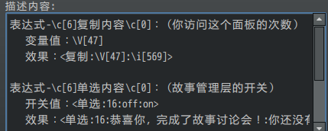

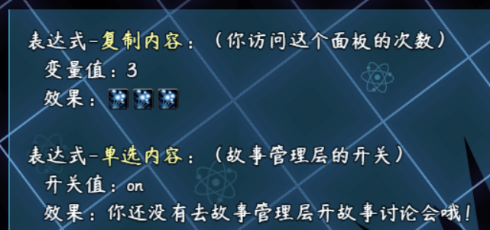

### 默认窗口字符

所有窗口字符可以去看看 窗口字符表 。

游戏中默认提供的窗口字符如下图所示：

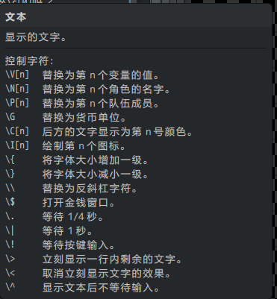

## 核心插件功能

### 自动换行

**1）自动换行开关**

在任意窗口中，添加表达式<WordWrap>，即可将该窗口的所有换行符重置，来根据窗口宽度临时自动换行。

对话框中，可以使用插件指令：“开启自动换行”

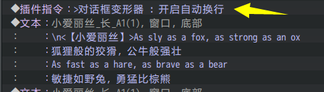

这样就不必每句话都写表达式<WordWrap>来开启自动换行了。

**2）强制换行**

在已开启了自动换行的窗口中，添加表达式<br>可以强制换行，剩下的部分继续自动换行。

注意，如果没有开启自动换行，则<br>表达式不会被转换。

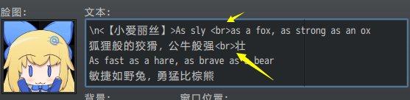

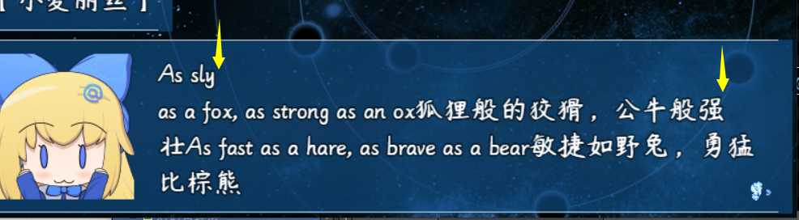

### 字符光标偏移

你需要先了解 绘制原理，不要急。

光标字符 \px[10] 和 \py[10]（单位像素） 可以将指定的图片绘制在文本域中。

注意，偏移位置不能填负数。

**1）位置影响**

偏移字符能够直接修改光标的位置，如下图，设置了\px[50]\py[18]，即光标左移50像素（绿色线），下移18像素（青色线）。

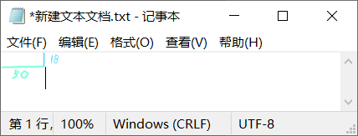

后面打出的字符，就是下面的情况：

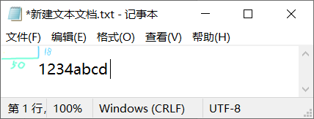

**2）换行影响**

光标偏移后，能够直接对整行的位置造成影响，如下图。

注意，光标偏移的px像素值（绿色线）会清零，偏移的py值（蓝色线）会叠加。

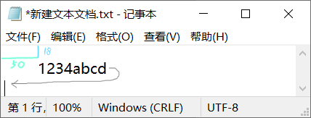

**3）断行影响**

如果光标偏移字符写在中间，比如”1234\px[50]abcd”，可以造成”断开”的情况：

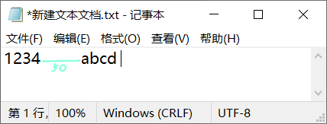

### 加粗与倾斜

窗口字符核心提供了字体加粗和字体倾斜功能。

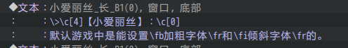

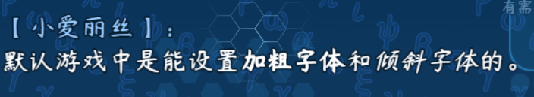

### 字符块

**字符块：**也称窗口字符块，即一个或多个窗口字符连成一个整体的结构，能进行 整体显示、整体变换、整体涂色 等效果。

一般的字符块，需要使用 \dCOWCf 来将多个字符包裹成一个整体。

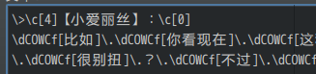

部分效果字符，本身就是字符块，比如：反转字符 。

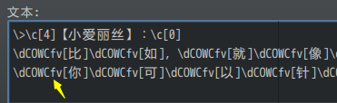

使用字符块与不使用字符块能够产生不一样的效果，

比如“23.窗口字符 > 关于颜色核心.docx”的设计章节 设计一个艺术渐变字体 中，不使用字符块：

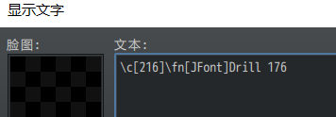 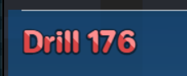

使用字符块：

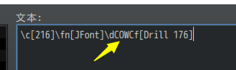 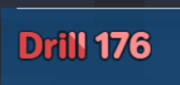

因为窗口字符绘制时，是一个个绘制上去的；

而遇到字符块时，是一组一组整体绘制的。

### 反转字符

反转字符是一种字符块，能够横向/纵向反转。

|  |  |
| --- | --- |
| **窗口字符** | **描述** |
| \dCOWCfv[某文字] | 横向翻转内部的文字。 |
| \dCOWCfh[某文字] | 纵向翻转内部的文字。 |



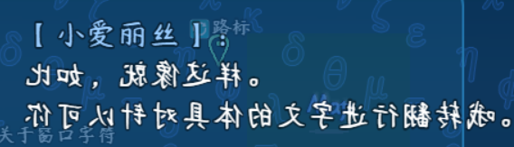

## 子插件功能

### 指代字符 - 【系统 - 字符串核心】

字符串的窗口字符可以与变量字符组合"\str[\v[21]]"。

该效果来自插件：

◆Drill_CoreOfString 系统 - 字符串核心

通过变量的值来修改不同情况下的字符串。

**1）自定义技能名**

技能块元素可以支持自定义的字符串。

修改字符串，切换不同的名字。

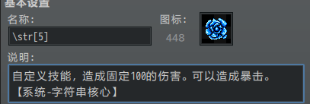

**2）自我嵌套**

字符串内部可以也用\str[]字符进行反复嵌套，但是要注意不能死循环嵌套。

比如3中有\str[2]，2中有\str[1]，而1中又有\str[3]，则会构成死循环嵌套。

图中的字符串7，套用了前面2、5字符串中的内容。

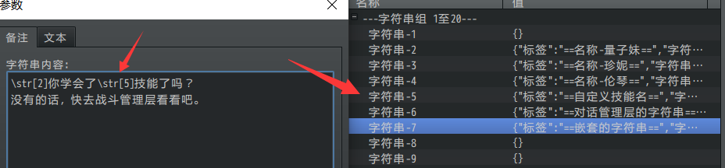

**3）随时修改**

你可以使用插件指令随时修改字符串的内容，包括嵌套其他字符串的内容。

你还可以让用户自己输入字符串，实现更多组合功能。

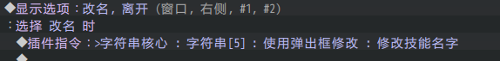

### 效果字符 - 【窗口字符 - 文本居中】

你需要先了解 绘制原理，不要急。

该效果来自插件：

◆Drill_DialogTextAlign 窗口字符 - 文本居中

文本居中，能根据当前的窗口的宽度，自动进行间距调整。

**1）居中原理**

居中与光标偏移性质一样，识别窗口的宽度和字符的宽度后，自动偏移合适的距离。

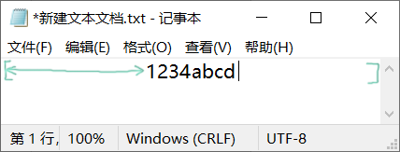

这也是不能同时写两个\dac\dac字符的原因，因为光标距离叠加后，会出界。

**2）使用注意**

在使用文本居中插件时，如果隔行进行居中，那么第二行要 加空格 ，不然就会造成居中失效。（居中插件不能识别空行情况，必须要有字符。）

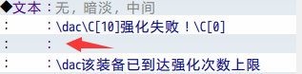

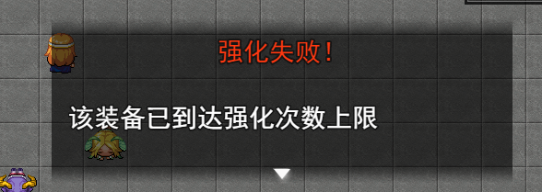

加上空格后就能正常居中了。

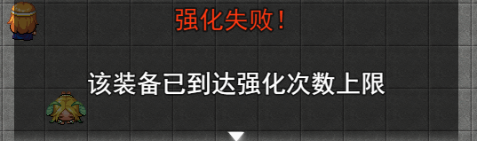

### 效果字符 - 【窗口字符 - 大图片字符】

你需要先了解 绘制原理，不要急。

该效果来自插件：

◆Drill_DialogTextBigImage 窗口字符 - 大图片字符

图片字符 \dimg[1]（直接绘制图片） 或 \dimg[1,位置[10,10]]（偏移一段距离后绘制图片） 可以将指定的图片绘制在文本域中。

由于是绘制在文本域，所以经常会出现以下现象：

**1）图片只有一半**

因为文本域的宽度不够，所以只能看到一部分，加高窗口即可。

（另外，大图片不占字符宽度，所以光标仍然停留在原位置。）

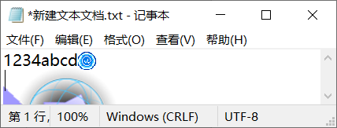

**2）图片遮挡了前面的字符**

由于可以通过 \dimg[1,位置[-80,0]] 设置图片的偏移位置，所以在绘制时，当前光标的字符可以挡住前面的字符。属于正常现象。

当然，遮挡后，就不能再还原了，只能重新绘制。

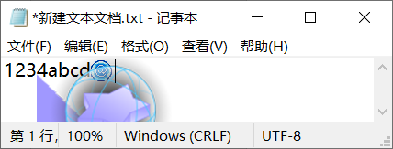

所以一般都把 图片字符 放在最前面绘制，你也可以根据这个原理主动设置前面的字符的被遮挡效果。（窗口字符管理层以此制作了 阅后即焚 的效果，你可以去看看。）

同样的，后面的图片字符，可以遮挡前面绘制的图片。

### 效果字符 - 【窗口字符 - 持续动作效果字符】

你需要先了解 绘制原理，不要急。

该效果来自插件：

◆Drill_DialogCharContinuedEffect 窗口字符 - 字符块持续动作效果

该插件可以使得你可以让 **窗口字符块** 播放持续执行的各种动作。

**1）窗口字符块 的变化**

动作效果会受到字符块的整体影响。窗口字符块的定义见前面章节：窗口字符块 。

如下：

“\dDCCE[字符块:预设[13]]”的效果，整体变化：



“\dDCCE[字:预设[13]]\dDCCE[符:预设[13]]\dDCCE[块:预设[13]]”的效果，一个个变化：



**2）插件指令 - 完整写法**

插件可以直接使用完整写法，只不过字符串特别长，最终效果只能显示“某文字”三个字的动态效果。

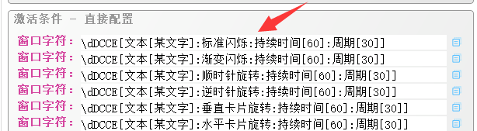

一般少量的文本、试验动作效果用，含大量文本的动态文字中不建议使用这个。

**3）插件指令 - 简略写法**

你可以将一些固定的动画配置配置到预设中，窗口字符填写预设编号，以缩短文本长度。

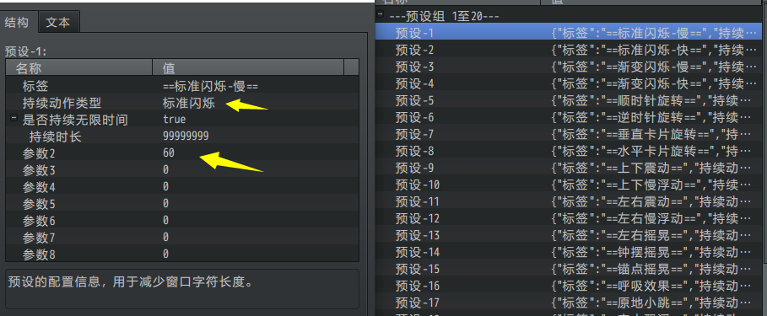

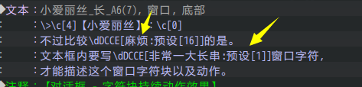

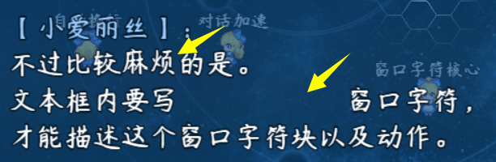

最短的写法可以是”\dDCCE[某文字:16]”，

但注意被包裹的文字，不能出现空格和冒号。

### 按键功能 - 【窗口字符 - 对话加速键】

插件提供了对话框加速的功能。

◆Drill_DialogMessageFastSkip 窗口字符 - 对话加速键

按住对话加速键，能够快速跳过所有对话框的对话。（”下一页”即W键或S键）

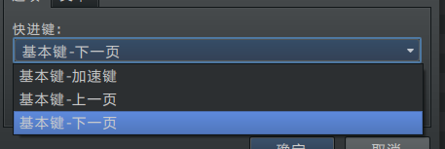

你也可以通过插件指令手动开关对话加速键的功能。



具体可以去窗口字符管理层试试对话加速键效果。

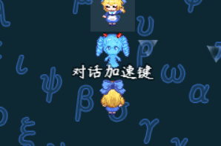

如果你想了解更多改变对话框的文字播放速度的方法，

可以去看看文档：” 23.窗口字符 > 关于对话文字速度.docx”

|  |
| --- |
| 加速键有很多类似的插件，  这些被整合到：“1.系统 > 关于输入设备核心（入门篇）.docx”的 所有加速键 章节。 |

## 窗口字符表

所有可用的窗口字符表如下表所示：

（最好按照规定的大小写来，大部分窗口字符都对 大小写 敏感。）

|  |  |  |  |  |  |
| --- | --- | --- | --- | --- | --- |
| **字符** | | **描述** | **作用范围** | **类型** | **所属插件** |
| \v[21] | | 替换为第n个变量的值。 | 所有窗口 | 指代字符 | 默认窗口字符 |
| \n[5] | | 替换为第n个角色的名字。 | 所有窗口 | 指代字符 | 默认窗口字符 |
| \p[1] | | 替换为第n个队伍成员的名字。 | 所有窗口 | 指代字符 | 默认窗口字符 |
| \g | | 替换为货币单位。  （ 数据库>系统 中设置单位） | 所有窗口 | 指代字符 | 默认窗口字符 |
| \\ | | 替换为'\'反斜杠字符本身。 | 所有窗口 | 指代字符 | 默认窗口字符 |
| \c[0] - \c[31] | | 之后文字显示为第n个颜色。 | 所有窗口 | 效果字符 | 默认窗口字符 |
| \i[136] | | 绘制第n个图标。 | 所有窗口 | 效果字符 | 默认窗口字符 |
| \{ | | 将字体放大一级。 | 所有窗口 | 效果字符 | 默认窗口字符 |
| \} | | 将字体缩小一级。 | 所有窗口 | 效果字符 | 默认窗口字符 |
| \$ | | 打开金钱窗口。(对话中右上角出现一个金钱窗口,结束对话消失) | 只对话框 | 效果字符 | 默认窗口字符 |
| \. | | 等待 15 帧，四分之一秒。 | 只对话框 | 消息输入字符 | 默认窗口字符 |
| \| | | 等待 60 帧，一秒。 | 只对话框 | 消息输入字符 | 默认窗口字符 |
| \! | | 等待按键输入。 | 只对话框 | 消息输入字符 | 默认窗口字符 |
| \> | | 立刻显示后面文字。（一行内） | 只对话框 | 消息输入字符 | 默认窗口字符 |
| \< | | 取消立刻显示。 | 只对话框 | 消息输入字符 | 默认窗口字符 |
| \^ | | 显示文本后不等待输入。 | 只对话框 | 消息输入字符 | 默认窗口字符 |
|  |  | | | | |
| \ac[1] | | 替换为第n个角色的职业名。 | 所有窗口 | 指代字符 | Drill_CoreOfWindowCharacter  窗口字符 - 窗口字符核心 |
| \an[1] | | 替换为第n个角色的昵称（小名） | 所有窗口 | 指代字符 | Drill_CoreOfWindowCharacter  窗口字符 - 窗口字符核心 |
| \pc[1] | | 替换为第n个队伍成员的职业名 | 所有窗口 | 指代字符 | Drill_CoreOfWindowCharacter  窗口字符 - 窗口字符核心 |
| \pn[1] | | 替换为第n个队伍成员的昵称（小名） | 所有窗口 | 指代字符 | Drill_CoreOfWindowCharacter  窗口字符 - 窗口字符核心 |
| \nc[1] | | 替换为第n个职业的名字 | 所有窗口 | 指代字符 | Drill_CoreOfWindowCharacter  窗口字符 - 窗口字符核心 |
| \ni[1] | | 替换为第n个物品的名字 | 所有窗口 | 指代字符 | Drill_CoreOfWindowCharacter  窗口字符 - 窗口字符核心 |
| \nw[1] | | 替换为第n个武器的名字 | 所有窗口 | 指代字符 | Drill_CoreOfWindowCharacter  窗口字符 - 窗口字符核心 |
| \na[1] | | 替换为第n个防具的名字 | 所有窗口 | 指代字符 | Drill_CoreOfWindowCharacter  窗口字符 - 窗口字符核心 |
| \ns[1] | | 替换为第n个技能的名字 | 所有窗口 | 指代字符 | Drill_CoreOfWindowCharacter  窗口字符 - 窗口字符核心 |
| \nt[1] | | 替换为第n个状态的名字 | 所有窗口 | 指代字符 | Drill_CoreOfWindowCharacter  窗口字符 - 窗口字符核心 |
| \ii[1] | | 替换为第n个物品的名字 + 图标 | 所有窗口 | 指代字符 | Drill_CoreOfWindowCharacter  窗口字符 - 窗口字符核心 |
| \iw[1] | | 替换为第n个武器的名字 + 图标 | 所有窗口 | 指代字符 | Drill_CoreOfWindowCharacter  窗口字符 - 窗口字符核心 |
| \ia[1] | | 替换为第n个防具的名字 + 图标 | 所有窗口 | 指代字符 | Drill_CoreOfWindowCharacter  窗口字符 - 窗口字符核心 |
| \is[1] | | 替换为第n个技能的名字 + 图标 | 所有窗口 | 指代字符 | Drill_CoreOfWindowCharacter  窗口字符 - 窗口字符核心 |
| \it[1] | | 替换为第n个状态的名字 + 图标 | 所有窗口 | 指代字符 | Drill_CoreOfWindowCharacter  窗口字符 - 窗口字符核心 |
| \fr | | 重设之后文字的字体为默认。 | 所有窗口 | 效果字符 | Drill_CoreOfWindowCharacter  窗口字符 - 窗口字符核心 |
| \fb | | 之后的文字字体加粗。  （如果要还原，就加 \fr ） | 所有窗口 | 效果字符 | Drill_CoreOfWindowCharacter  窗口字符 - 窗口字符核心 |
| \fi | | 之后的文字字体倾斜。  （如果要还原，就加 \fr ） | 所有窗口 | 效果字符 | Drill_CoreOfWindowCharacter  窗口字符 - 窗口字符核心 |
| \fs[20] | | 指定之后的文字字体大小为n。 | 所有窗口 | 效果字符 | Drill_CoreOfWindowCharacter  窗口字符 - 窗口字符核心 |
| \oc[6] | | 之后的 文字边线 为第n个颜色。  (只能填默认颜色0-31) | 所有窗口 | 效果字符 | Drill_CoreOfWindowCharacter  窗口字符 - 窗口字符核心 |
| \ow[3] | | 之后的 文字边线 厚度为n像素。  (标准为1像素) | 所有窗口 | 效果字符 | Drill_CoreOfWindowCharacter  窗口字符 - 窗口字符核心 |
| \px[10] | | 断行，设置当前字符偏移的x值，单位像素。  见 光标偏移字符 。 | 所有窗口 | 效果字符 | Drill_CoreOfWindowCharacter  窗口字符 - 窗口字符核心 |
| \py[5] | | 断行，设置当前字符偏移的y值，单位像素。  见 光标偏移字符 。 | 所有窗口 | 效果字符 | Drill_CoreOfWindowCharacter  窗口字符 - 窗口字符核心 |
| \af[5] | | 该字符把对话框脸图 换成第n个角色脸图。 (只对话框有效) | 只对话框 | 效果字符 | Drill_CoreOfWindowCharacter  窗口字符 - 窗口字符核心 |
| \pf[1] | | 该字符把对话框脸图 换成第n个队伍成员脸图。(只对话框有效) | 只对话框 | 效果字符 | Drill_CoreOfWindowCharacter  窗口字符 - 窗口字符核心 |
| \w[60] | | 等待 n 帧。 | 只对话框 | 消息输入字符 | Drill_CoreOfWindowCharacter  窗口字符 - 窗口字符核心 |
| \dCOWCfv[某文字] | | 横向翻转内部的文字。 | 所有窗口 | 效果字符 | Drill_CoreOfWindowCharacter  窗口字符 - 窗口字符核心 |
| \dCOWCfh[某文字] | | 纵向翻转内部的文字。 | 所有窗口 | 效果字符 | Drill_CoreOfWindowCharacter  窗口字符 - 窗口字符核心 |
| \dCOWCsep[颜色[1]:厚度[2]] | | 单行中画出一条分割线。 | 所有窗口 | 效果字符 | Drill_CoreOfWindowCharacter  窗口字符 - 窗口字符核心 |
| <WordWarp> | | 去掉文本中所有换行符，根据宽度来自动换行。 | 所有窗口 | 表达式 | Drill_CoreOfWindowCharacter  窗口字符 - 窗口字符核心 |
| <br> | | 自动换行时，遇到此字符，强制换行。 | 所有窗口 | 表达式 | Drill_CoreOfWindowCharacter  窗口字符 - 窗口字符核心 |
| <复制:2:文字>  <复制:\v[21]:文字> | | 将”文字”复制2次。  将”文字”复制 变量21值 的次数。 | 所有窗口 | 表达式 | Drill_CoreOfWindowCharacter  窗口字符 - 窗口字符核心 |
| <单选:21:A:B> | | 判断开关21，为ON则显示A，为OFF则显示B。 | 所有窗口 | 表达式 | Drill_CoreOfWindowCharacter  窗口字符 - 窗口字符核心 |
| \c[101] - \c[199] | | 之后文字显示为自定义颜色。  见 ”23.窗口字符 > 关于颜色核心.docx” 。 | 所有窗口 | 效果字符 | Drill_CoreOfColor  窗口字符 - 颜色核心 |
| \c[201] - \c[299] | | 之后文字显示为自定义渐变色。  见 ”23.窗口字符 > 关于颜色核心.docx” 。 | 所有窗口 | 效果字符 | Drill_CoreOfColor  窗口字符 - 颜色核心 |
| \cc[#ffffff] | | 之后文字显示对应的普通颜色。  见 ”23.窗口字符 > 关于颜色核心.docx” 。 | 所有窗口 | 效果字符 | Drill_CoreOfColor  窗口字符 - 颜色核心 |
| \clc[#ffffff:#11ffff:10] | | 之后文字按字数渐变显示普通颜色。  见 ”23.窗口字符 > 关于颜色核心.docx” 。 | 所有窗口 | 效果字符 | Drill_CoreOfColor  窗口字符 - 颜色核心 |
| \csave | | 暂存当前文本颜色。  见 ”23.窗口字符 > 关于颜色核心.docx” 。 | 所有窗口 | 效果字符 | Drill_CoreOfColor  窗口字符 - 颜色核心 |
| \cload | | 恢复暂存的文本颜色。  见 ”23.窗口字符 > 关于颜色核心.docx” 。 | 所有窗口 | 效果字符 | Drill_CoreOfColor  窗口字符 - 颜色核心 |
| \dal | | 该字符之后的文字左对齐。  见 文本居中 。 | 所有窗口 | 效果字符 | Drill_DialogTextAlign  窗口字符 - 文本居中 |
| \dac | | 该字符之后的文字居中。  见 文本居中 。 | 所有窗口 | 效果字符 | Drill_DialogTextAlign  窗口字符 - 文本居中 |
| \dar | | 该字符之后的文字右对齐。  见 文本居中 。 | 所有窗口 | 效果字符 | Drill_DialogTextAlign  窗口字符 - 文本居中 |
| \dimg[1] | | 在光标位置绘制大图片。  见 大图片字符 。 | 所有窗口 | 效果字符 | Drill_DialogTextBigImage  窗口字符 - 大图片字符 |
| \dimg[1:位置[5,-5]] | | 在光标位置偏移一点绘制大图片，不影响光标位置。见 大图片字符 。 | 所有窗口 | 效果字符 | Drill_DialogTextBigImage  窗口字符 - 大图片字符 |
| \str[1] | | 替换为插件中自定义配置的字符串。  见 字符串核心 。 | 所有窗口 | 效果字符 | Drill_CoreOfString  系统 - 字符串核心 |
| \dDCOB[1] | | 之后的文字使用描边颜色1。 | 所有窗口 | 效果字符 | Drill_DialogCharOuterBorder  窗口字符 - 描边效果 |
| \dDCOB[1,4] | | 之后的文字使用描边颜色1，厚度4。 | 所有窗口 | 效果字符 | Drill_DialogCharOuterBorder  窗口字符 - 描边效果 |
| \dDCOBr | | 之后的文字恢复描边设置。 | 所有窗口 | 效果字符 | Drill_DialogCharOuterBorder  窗口字符 - 描边效果 |
| \dDCOBoff | | 之后的文字关闭描边效果。 | 所有窗口 | 效果字符 | Drill_DialogCharOuterBorder  窗口字符 - 描边效果 |
| \oc[6] | | 之后的 文字边线 为第n个颜色。  (只能填默认颜色0-31) | 所有窗口 | 效果字符 | Drill_DialogCharOuterBorder  窗口字符 - 描边效果 |
| \ow[3] | | 之后的 文字边线 厚度为n像素。  (标准为1像素) | 所有窗口 | 效果字符 | Drill_DialogCharOuterBorder  窗口字符 - 描边效果 |
| \dDCOG[1] | | 之后的文字使用颜色1的外发光。 | 所有窗口 | 效果字符 | Drill_DialogCharOuterGlow  窗口字符 - 外发光效果 |
| \dDCOG[1:5:1:1] | | 之后的文字使用颜色1，厚度5，偏移(1,1)的外发光。 | 所有窗口 | 效果字符 | Drill_DialogCharOuterGlow  窗口字符 - 外发光效果 |
| \dDCOGr | | 之后的文字恢复外发光设置。 | 所有窗口 | 效果字符 | Drill_DialogCharOuterGlow  窗口字符 - 外发光效果 |
| \dDCOGoff | | 之后的文字关闭外发光效果。 | 所有窗口 | 效果字符 | Drill_DialogCharOuterGlow  窗口字符 - 外发光效果 |
| \og[1] | | 与\dDCOG[1]一样，简写形式。 | 所有窗口 | 效果字符 | Drill_DialogCharOuterGlow  窗口字符 - 外发光效果 |
| \os[5] | | 之后的文字改变外发光厚度5，简写形式。 | 所有窗口 | 效果字符 | Drill_DialogCharOuterGlow  窗口字符 - 外发光效果 |
| \fn[GameFont] | | 指定之后的文字字体。详细去看看  ”23.窗口字符 > 关于字体管理器.docx” | 所有窗口 | 效果字符 | Drill_DialogFontFace  窗口字符 - 字体管理器 |
| \n<小爱丽丝> | | 建立一个靠左的姓名框。 | 只对话框 | 表达式 | Drill_DialogNameBox  对话框 - 姓名框窗口 |
| \nl<小爱丽丝> | | 建立一个靠左的姓名框。 | 只对话框 | 表达式 | Drill_DialogNameBox  对话框 - 姓名框窗口 |
| \nc<小爱丽丝> | | 建立一个居中的姓名框。 | 只对话框 | 表达式 | Drill_DialogNameBox  对话框 - 姓名框窗口 |
| \nr<小爱丽丝> | | 建立一个靠右的姓名框。 | 只对话框 | 表达式 | Drill_DialogNameBox  对话框 - 姓名框窗口 |
| \dDCCE[文本[某文字]:标准闪烁:持续时间[60]:周期[30]] | | 使得字符块能播放持续动作效果。  详细看前面的章节：持续动作效果字符 | 所有窗口 | 效果字符 | Drill_DialogCharContinuedEffect  窗口字符 - 字符块持续动作效果 |
| \dDCCE[文本[某文字]:预设[4]] | | 预设动作的标准写法。 | 所有窗口 | 效果字符 | Drill_DialogCharContinuedEffect  窗口字符 - 字符块持续动作效果 |
| \dDCCE[某文字:预设[4]] | | 预设动作的简略写法。 | 所有窗口 | 效果字符 | Drill_DialogCharContinuedEffect  窗口字符 - 字符块持续动作效果 |
| \dDCCE[某文字:4] | | 预设动作的最短写法。 | 所有窗口 | 效果字符 | Drill_DialogCharContinuedEffect  窗口字符 - 字符块持续动作效果 |